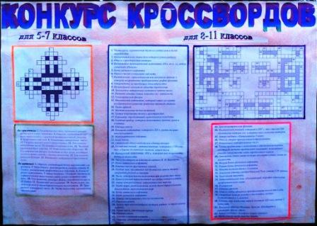
8-11 классы
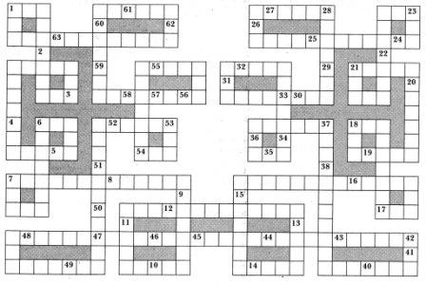
По горизонтали: 2. Геометрическое тело, полученное при вра-щении круга вокруг диаметра. 5. Отрезок, соединяющий вер-шину треугольника с серединой противоположной стороны. 8. Арифметический знак. 9. Наименьшее натуральное число. 11. Сторона прямоугольного треугольника. 14. Однозначное натуральное число. 15. Единица измерения углов. 16. Числовая характеристика отрезка. 17. Национальность Пифагора. 18. Геометрическая фигура, состоящая из двух лучей, исходящих из одной точки, вместе с частью плоскости. 22. Тригономет-рическая функция. 23. Наименьшее натуральное трехзначное число.
По вертикале: 1. Отрезок, соединяющий точку окружности с ее центром. 3. Мера длины в международной системе единиц. 4. Символ, указывающий арифметическое действие. 6. Большой раздел математики. 7. Автор теоремы « Квадрат гипотенузы в прямоугольном треугольнике равен сумме квадратов кате-тов». 10. Тело вращения, имеющее форму спасательного круга. 12 Цифра. 13. Правильный многогранник. 19. Часть шара, зак-люченная между двумя параллельными плоскостями. 20. Трех-значное натуральное число. 21. Часть плоскости, ограниченная окружностью.
5-7 классы
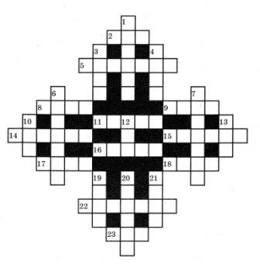

1. Часть круга, ограниченная двумя его радиусами и дугой окружности.
2. Центральный угол, длина дуги которого равна радиусу.
3. Одна из характеристик вектора.
4. Выдающийся древнегреческий математик (III в. до н. э.), автор сочинений «Начала».
5. Буква греческого алфавита.
6. Наука о числах и операциях над ними.
7. Вертикальная, горизонтальная или наклонная прямая, к которой неограниченно приближается график функции.
8. Утверждение, не требующее доказательства.
9. Произвольный элемент из области определения.
10. Трехзначное натуральное составное четное число.
11. Название единицы длины «локоть» по - вавилонски.
12. Геометрическая фигура.
13. Итальянский математик, который нашел алгоритм алгебраического решения уравнения третьей степени.
14. Часть прямой.
15. Местоположение точки на прямой.
16. Третья координата точки в пространстве.
17. Параметр, определяющий гармоническое колебание.
18. Счетный прибор, которым пользовались древние греки и египтяне.
19. Единица массы.
20. Немецкий математик, который в XIX в. развил теорию многоугольников.
21. Математическое действие.
22. Класс числа.
23. Стоимость одного изделия или единица товара.
24. Английский ученый – путешественник, который в 1120 году ввел в Европе десятичную систему записи числа.
25. Французский математик XIX в., который ввел координаты точки на плоскости.
26. Число богатырей на известной картине В. М. Васнецова.
27. Буква латинского алфавита.
28. Единица массы драгоценных камней.
29. Особый знак, писавшийся над буквой для записи числа в старинной русской нумерации.
30. Число, которое иногда получается при делении двух чисел.
31. Прямоугольный параллелепипед, все ребра которого равны.
32. Автор четырехзначных математических таблиц.
33. Часть шара, расположенная между двумя параллельными плоскостями, пересекающими шар.
34. Буква латинского алфавита.
35. Буква греческого алфавита.
36. Прибор для измерения углов на местности.
37. Параллелограмм.
38. Любые три некомпланарных вектора, взятых в определенном порядке.
39. Часть круга, отсекаемая хордой.
40. Единица массы.
41. Единица измерения площади.
42. Отрезок, соединяющий центр окружности с любой ее точкой.
43. Тригонометрическая функция.
44. Фламандский ученный, который в 1587 г. ввел стрелки для обозначения вектора сил и впервые ввел сложения векторов.
45. Автор учебника «Математика» 5 класс.
46. Одна из сторон прямоугольного треугольника.
47. Наименьшее четырехзначное число.
48. Точное предписание о выполнении в определенном порядке некоторой системы предписаний (операций), позволяющее решать совокупность задач определенного класса.
49. Отношение длины линии на плане или карте к длине линии на местности.
50. Вторая буква греческого алфавита.
51. Первая буква греческого алфавита.
52. Монета достоинством в 3 копейки.
53. Денежная единица серебра Киевской Руси, равная 1/20 гривны.
54. Треугольная пирамида.
55. Математический знак, обозначающий операцию извлечения арифметического корня.
56. Полупрямая.
57. Единица времени.
58. Один из видов афинского преобразования плоскости в себя.
59. Старинная медная монета в две копейки, позднее достоинством в ½ копейки.
60. Единица мер жидкости первой половины XIX века, равная 2 бутылкам.
61. Денежная единица Франции, Бельгии, Швейцарии и некоторых других стран.
62. Автор учебника «Алгебра и начала анализа».
63. Необходимая часть текста задачи.

